# 查看内存使用情况(free)

格式：free 可选参数 -m -g

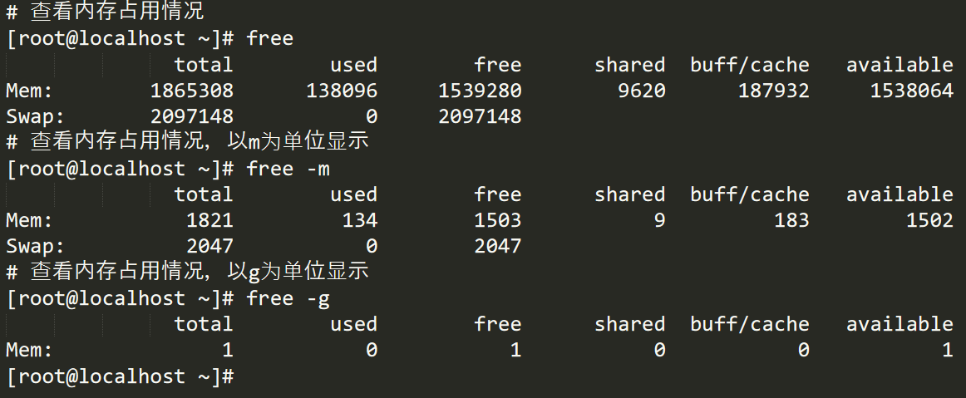

# 查看磁盘使用情况(df)

格式：df 可选参数 -h

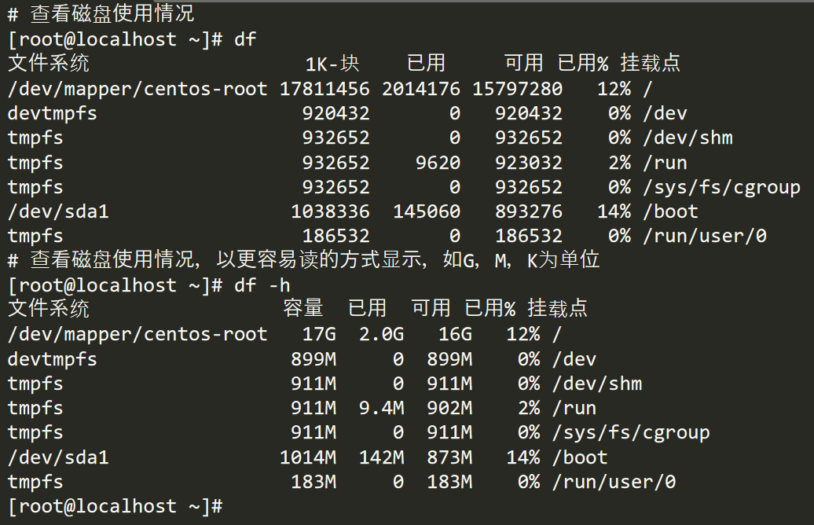

# 查看端口占用情况(lsof/netstat)

命令：lsof -i:端口号

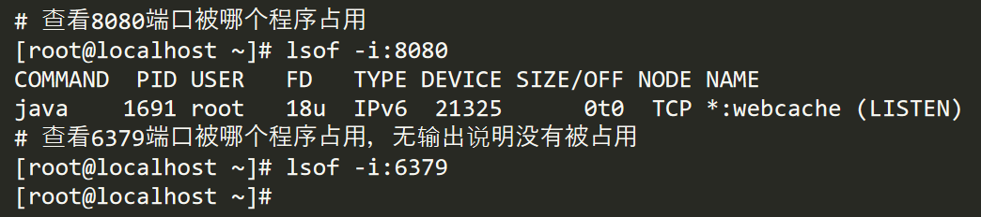

命令：

> yum -y install net-tools # centos7默认没有netstat命令，需要安装netstat

> netstat -nap #列出所有正在使用的端口及关联的进程/应用

> netstat -lnp | grep 80 #查看80端口正在被哪个进程使用

示例：

> netstat lnp | grep 80 #查看80端口正在被哪个端口使用，查到进程ID为1777

> ps 1777 #查看进程的详细信息

> kill -9 1777 #杀掉编号为1777的进程

> service httpd start #启动apache

# Centos7防火墙&开放端口

# 开放端口

firewall-cmd --zone=public --add-port=8080/tcp --permanent # 开放5672端口

firewall-cmd --zone=public --remove-port=8080/tcp --permanent #关闭5672端口

firewall-cmd --reload # 重启防火墙，配置立即生效

# 查询80端口是否开启

firewall-cmd --query-port=80/tcp

# 查看防火墙所有开放的端口

firewall-cmd --list-ports

# 关闭防火墙（如果要开放的端口太多，嫌麻烦，可考虑关闭，安全性自行评估）

systemctl stop firewalld.service

# 查看防火墙状态

firewall-cmd --state

# 查看监听的端口

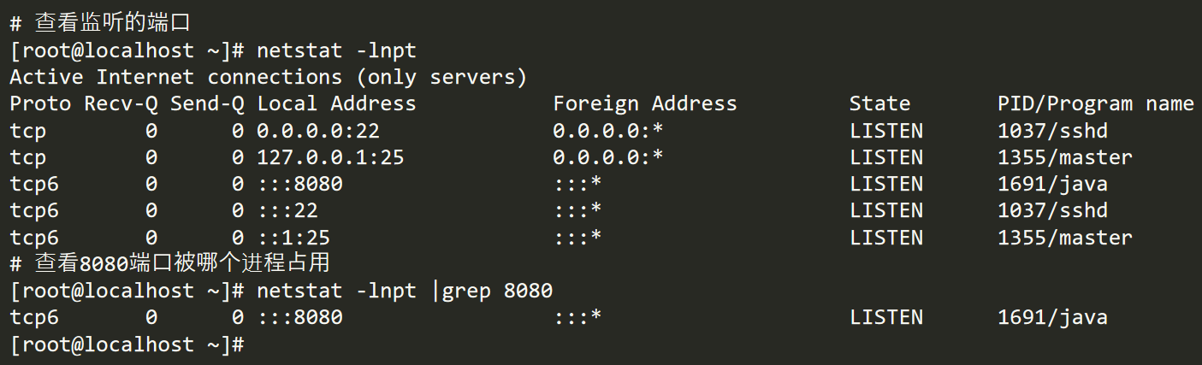

# 查看并杀死进程

